附件1
四川省2022年下半年高等教育自学考试毕业审核和毕业证书办理工作日程安排表
时 间 | 工作内容
11月9日至18日 | 考生提交前置学历审核申请
11月23日（含）前 | 省教育考试院反馈前置学历审核结果
11月28日至  12月2日 | 考生按需办理以下业务：  1.考生提交毕业申请数据和毕业申请电子材料；  2.因专业停考无法提交毕业申请的考生，填写《停考专业毕业申请表》并联系准考证号所属县（市、区）招生考试机构或院校自考办；  3.考生向准考证号所属县（市、区）招生考试机构或院校自考办提交毕业证明申请。
12月5日至30日 | 1.院校自考办和各级招生考试机构完成毕业申请审核工作；  2.省教育考试院向教育部教育考试院上报毕业信息电子注册数据。
毕业信息注册成功后 | 1.省教育考试院打印毕业证书和毕业生学籍表、主考院校附署公章；  2.省教育考试院通知并逐级发放毕业证书和毕业生学籍表；  3.考生到准考证号所属县（市、区）招生考试机构或院校自考办领取上述材料。

附件2

四川省高等教育自学考试
各县（市、区）招生考试机构邮箱地址查询一览表
县（市、区）招生考试机构  邮箱地址查询网址 | 市级招生  考试机构 | 咨询电话
https://www.cdzk.org/cont/55/2021/10/11/21746.shtml | 成都市教育考试院 | 028-86691516
http://www.sczgzb.com/News/958b626898d34c0a875fb4c6f03a6c43.html | 自贡市教育考试院 | 0813-8125708
http://www.pzhzb.cn/News/00f46a74a0a8427182397e2063af8c96.html | 攀枝花市教育考试院 | 0812-3365806
http://www.lzzsks.com/News/680182809b0a423db8e68628ae13d483.html | 泸州市招生考试办公室 | 0830-3109974
http://www.zk678.com/ | 德阳市招生考试办公室 | 0838-2506957
https://www.zszk.net/#/home/newarticle/newarticleInfo?articleId=931139520047484928 | 绵阳市教育考试院 | 0816-2366139
http://www.gyzsks.cn/News/dbfe9bdd90a0457fbd9973e56a8a044f.html | 广元市招生考试办公室 | 0839-3302127
http://www.snszsks.cn/News/33d87c16110142599579999f2b1e0e34.html | 遂宁市教育考试院 | 0825-2281756
http://nj.zk789.cn/#/article/articleInfo?articleId=872083487375626240 | 内江市教育考试院 | 0832-2046130
县（市、区）招生考试机构  邮箱地址查询网址 | 市级招生  考试机构 | 咨询电话
http://www.lszsb.com/nd.jsp?id=656#_np=2_536 | 乐山市教育考试中心 | 0833-2437681
http://www.nczsks.com/News/ebf5138066f442a8b0fa1996e099e63e.html | 南充市教育考试院 | 0817-2227423
http://www.ybzsb.cn/NewsDetail/73a6cb23801249a7b442e23f8d63352b.html | 宜宾市教育考试院 | 0831-2381446
https://mp.weixin.qq.com/s/YG-HYh8NmbVHVHhYxPJ_pQ | 广安市教育考试院 | 0826-2337730
https://mp.weixin.qq.com/s/SQyVhU0wuwTJbf5157jByA | 达州市教育考试院 | 0818-2395983
http://www.yazsks.com/News/f76c52a43176405ab05cd1b98182db59.html | 雅安市教育考试院 | 0835-2239493
https://ab.zk789.cn/#/article/articleInfo?articleId=903252285080080384 | 阿坝州招生考试办公室 | 0837-2822352
https://mp.weixin.qq.com/s/M42T8CCOpdWdqkVJpWR2GA | 甘孜州招生考试办公室 | 0836-2832865  0836-2827772
https://lsz.zk789.cn/#/article/articleInfo?articleId=1028644652120674304&back=1 | 凉山州教育考试院 | 0834-6992915
http://www.bzszb.cn/Important4a628df7450961cf9f575681/2021/08-09/1923.html | 巴中市教育考试院 | 0827-5265002
https://mp.weixin.qq.com/s/MDeAAjgDgzzgkGmkuhwWXw | 眉山市教育考试院 | 028-38195158
http://www.zyzkb.net/News/4c6834728da04d5790b34606e9ac9d7a.html | 资阳市教育考试院 | 028-26092129
附件3
四川省高等教育自学考试毕业流程图（考生端）
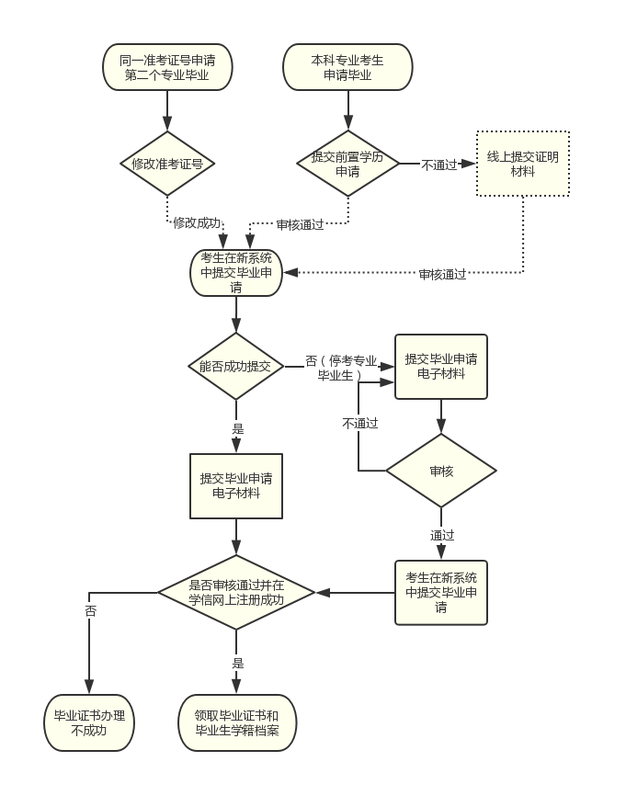

附件4
四川省高等教育自学考试毕业申请表
准考证号 | 姓名 | 性别 | 民族 | 身份证号
拟申请毕业专业名称: 专业编码： 专业层次：
身份证复印件（国徽面）
粘贴处

身份证复印件（照片面）
粘贴处

已核对本人毕业信息正确无误。
考生签名： 联系电话：
年 月 日
县（市、区）招生考试机构审核意见：
审核人： 年 月 日
（单位署章）
市（州）招生考试机构或院校自考办审核意见：
审核人： 年 月 日
（单位署章）
省教育考试院审核组意见：
审核人： 年 月 日

附件5
四川省高等教育自学考试停考专业毕业申请表
准考证号 | 姓名 |  | 性别 | 民族 | 身份证号
拟毕业专业名称和编码 |  | 停考课程名称和编码 |  |  | 替代课程名称和编码
身份证复印件（国徽面）
粘贴处

身份证复印件（照片面）
粘贴处

已核本人毕业信息正确无误。
考生签名： 联系电话：
年 月 日
县（市、区）招生考试机构审核意见：
审核人： 年 月 日
（单位署章）
市（州）招生考试机构或院校自考办审核意见：
审核人： 年 月 日
（单位署章）
省教育考试院审核组意见：
审核人： 年 月 日
附件6
四川省高等教育自学考试毕业证明申请表
毕业生姓名 |  | 准考证号
毕业专业名称 |  | 毕业学历层次
居民身份证号 |  | 毕业证书编号
毕业院校名称 |  | 毕业时间
参加自考的基本情况  及申请原因 | 考生签名： 联系电话：  年 月 日
需附材料：  1.有效期内的居民身份证复印件（若毕业证上身份证号与现有效居民身份证号不一致，需提交公安部门出具的合法证明材料复印件用于身份认证）；  2.户口簿复印件；  3. 2001年（含）以后毕业的考生，须提供学信网出具的《教育部学历认证电子注册备案表》；  2001年以前毕业的考生，须提供毕业证书复印件（或毕业生登记表、准考证、课程合格证书、学信网出具的《教育部学历验证报告》其中任意一项的复印件）；  4.2005年6月（含）以前毕业的需提交两张两寸蓝底照片。 | 县（市、区）招生考试机构审核意见：  审核人（签名）：  审核时间： 年 月 日  审核单位（署章）： |  | 市（州）招生考试机构、院校自考办审核意见：  审核人（签名）：  审核时间： 年 月 日  审核单位（署章）：
注：1. 考生提供的相关证明材料须真实有效；
2.此表材料一式两份。一份市（州）招生考试机构或院校自考办留存，一份报省教育考试院。

